成果照片1 | 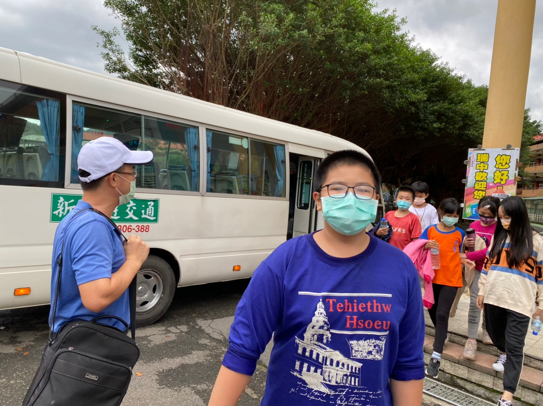
照片說明 | 專車接送到瑞芳中心
成果照片2 | 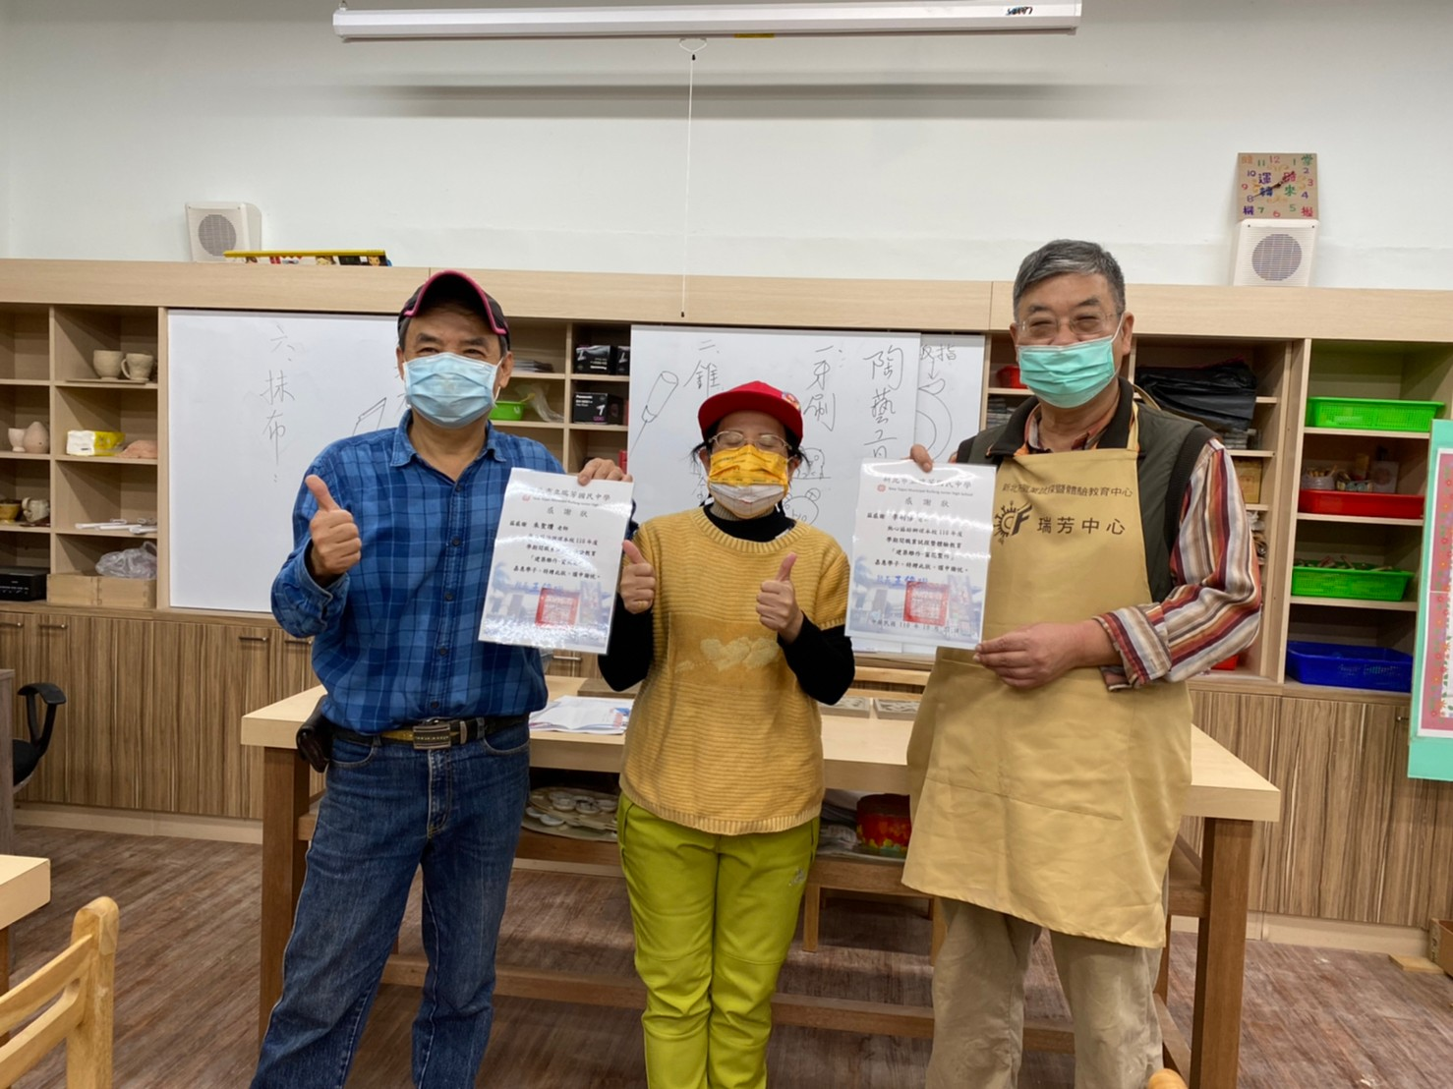
照片說明 | 校長蒞臨導
成果照片3 | 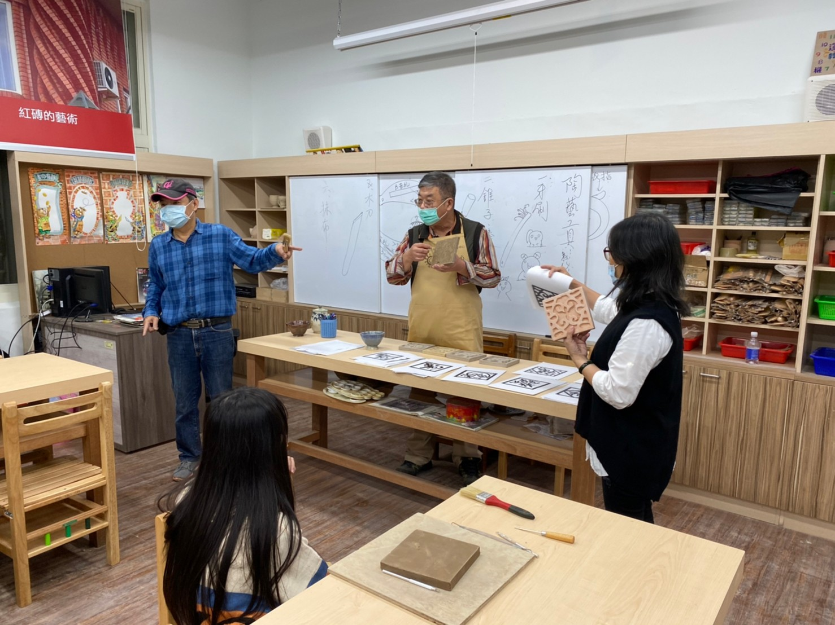
照片說明 | 李老師課程介紹
成果照片4 | 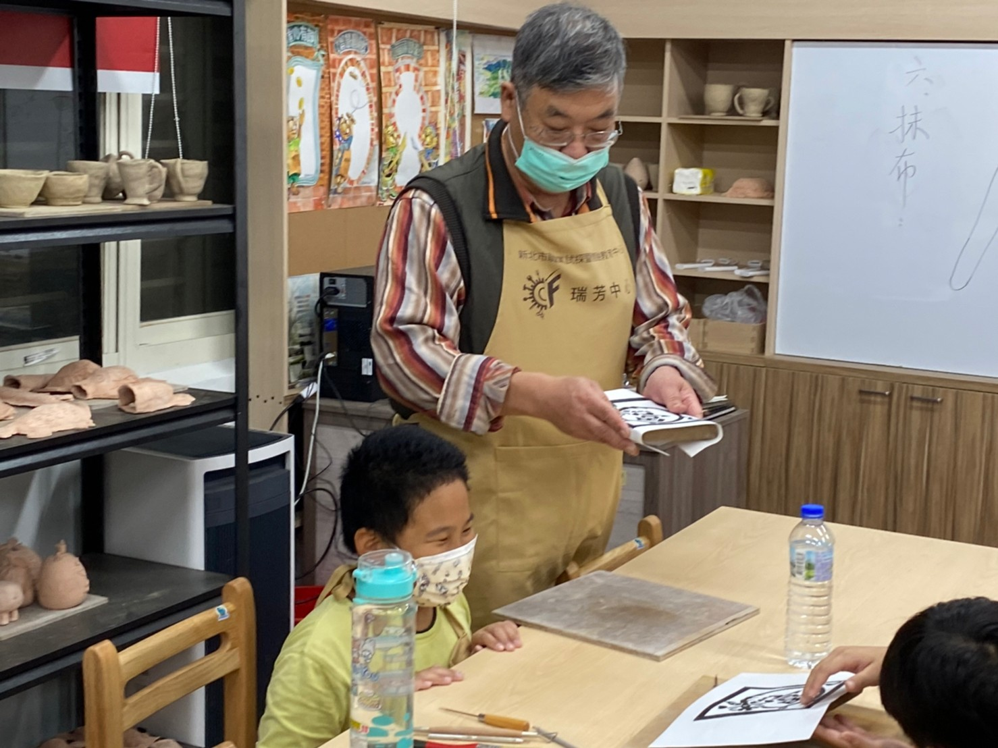
照片說明 | 李老師示範如何將描繪圖折在陶磚上
成果照片5 | 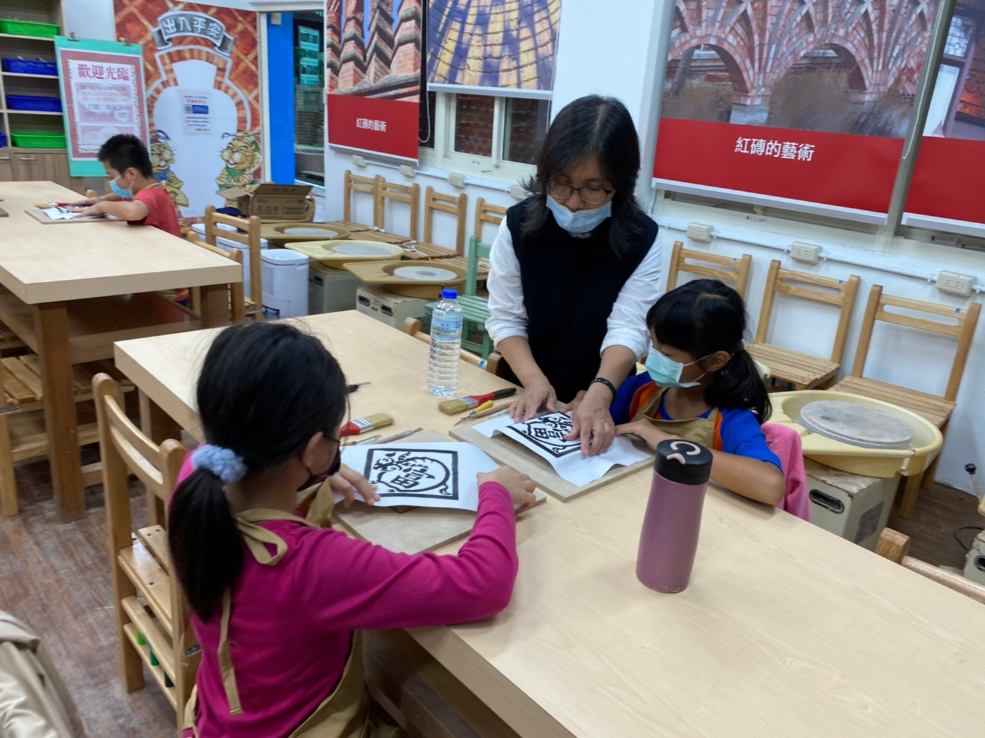
照片說明 | 老師協助學生將描繪圖折在陶磚上
成果照片6 | 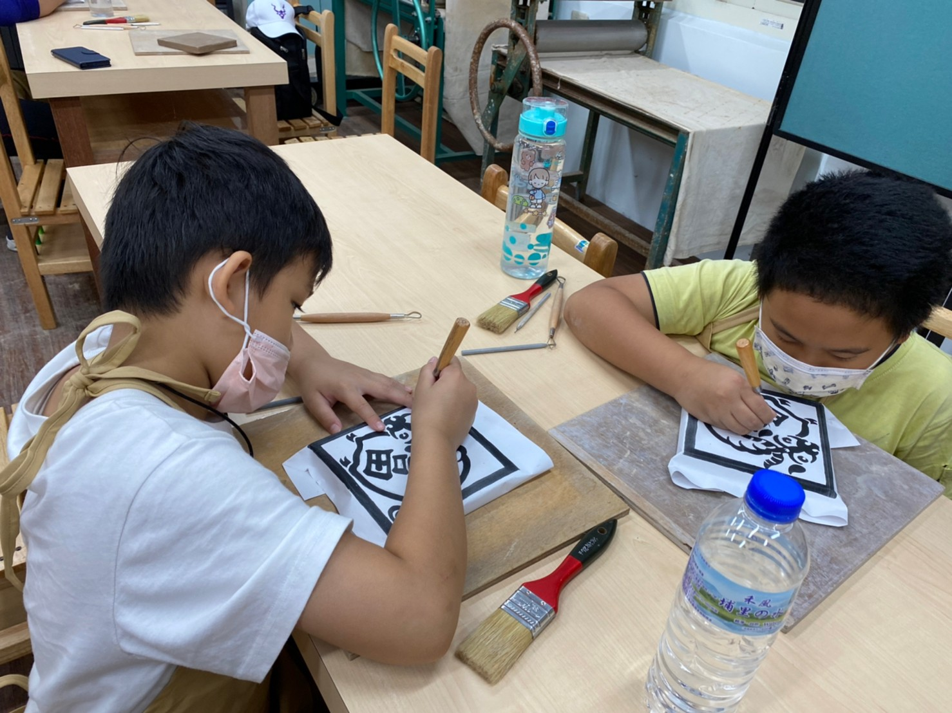
照片說明 | 學生用錐剌延著圖的邊緣一點一點的描剌
成果照片7 | 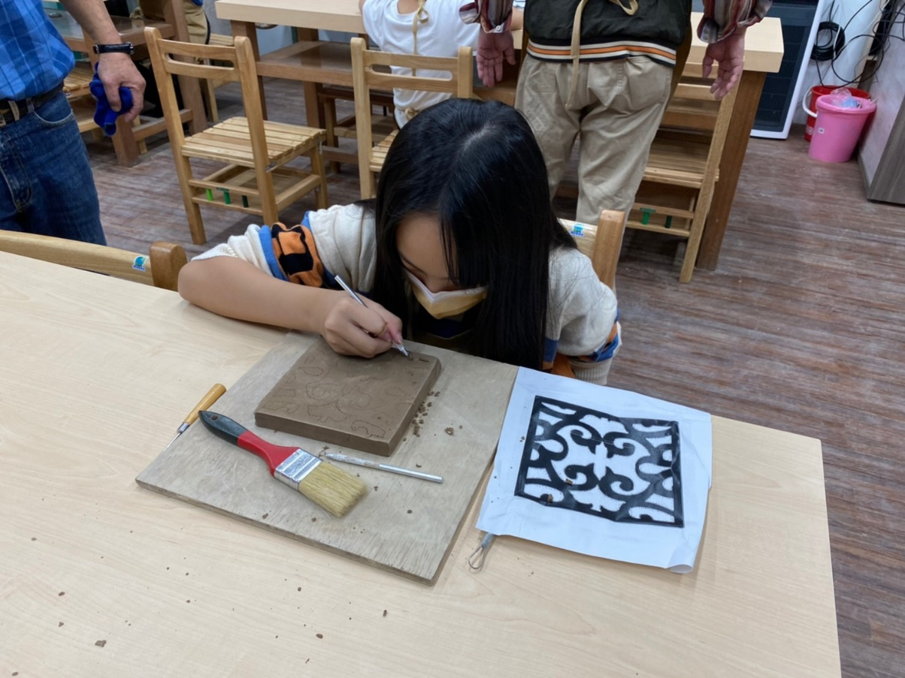
照片說明 | 學生用小刮刀刮除陶磚白色部份
成果照片8 | 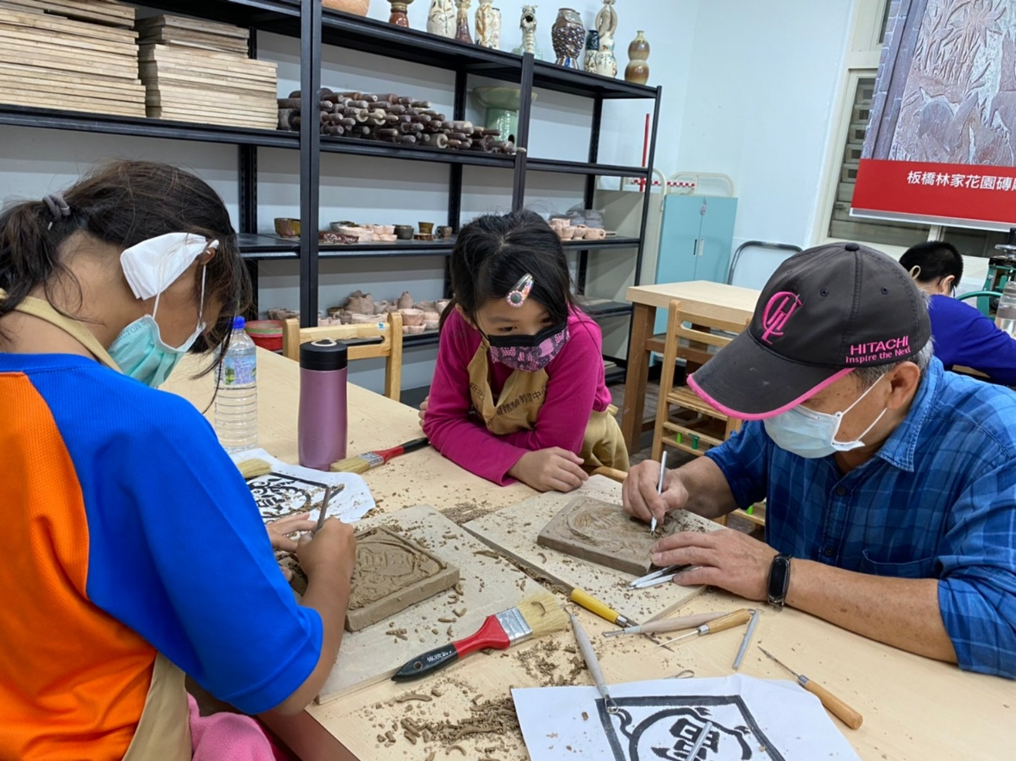
照片說明 | 老師協助學生用小刮刀刮陶磚的土
成果照片9 | 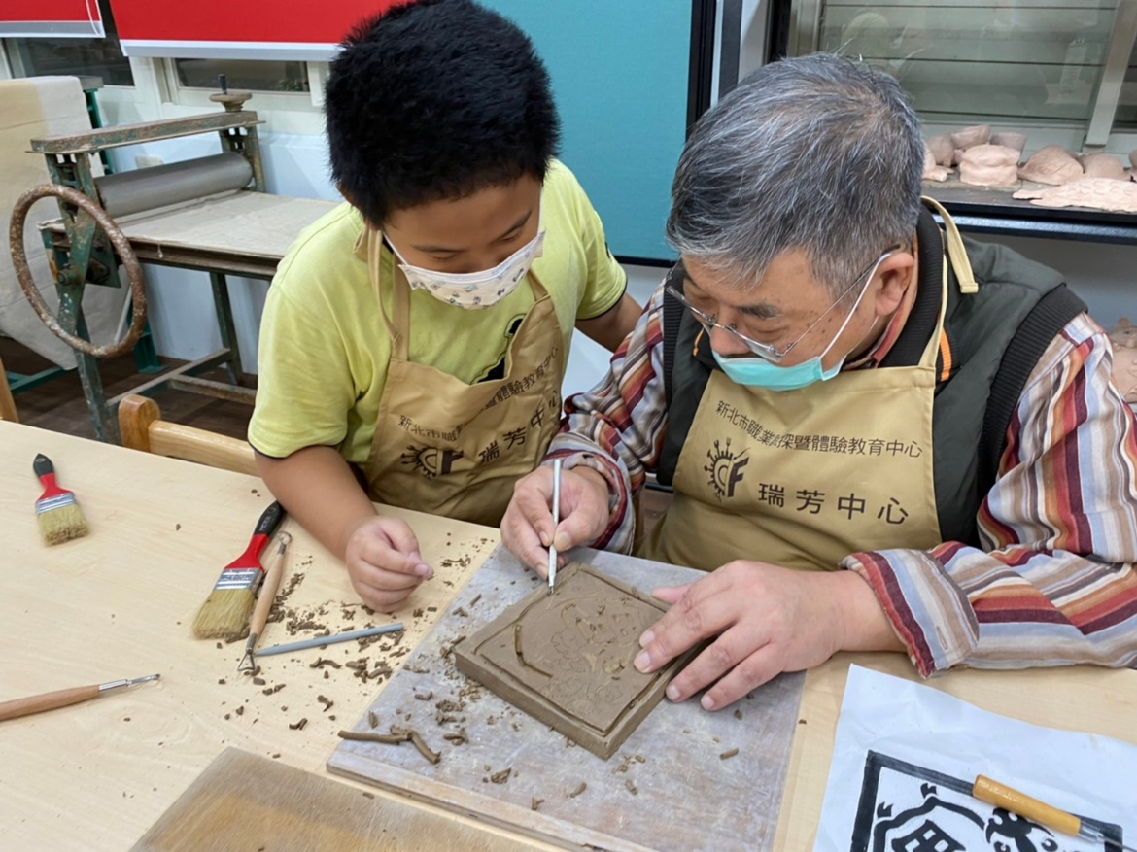
照片說明 | 老師協助學生用小刮刀刮陶磚的土
成果照片10 | 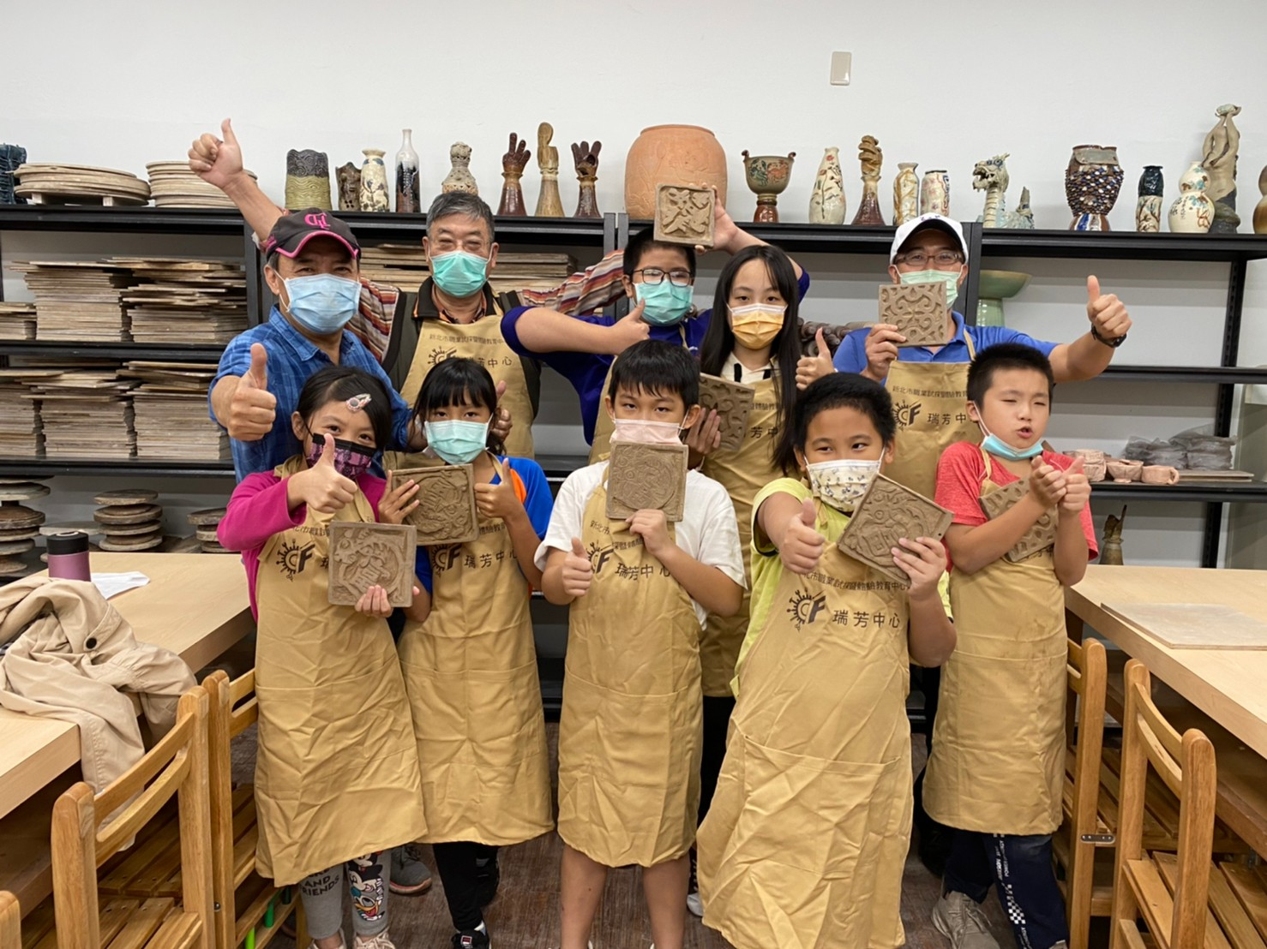
照片說明 | 學生成果團照

